Así se tiene que ver el Font end

Login menú

**DE SEGURIDAD SE DESPLIGA USUARIOS, ROLES , ROLES POR USUARIOS ETC**

**Y CADA UNO TIENE UN CRUDE DIFERENTE**

ASI TIENE QUE VERSE

**EL CRUDE DE USUARIOS:**

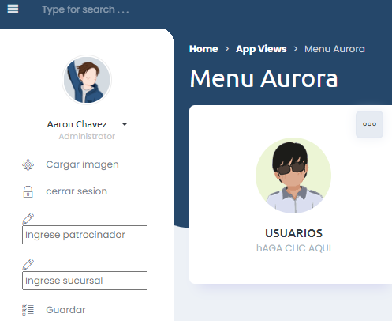

**SURY NAYELY MARTINEZ**

**TECNOLOGIA**

**ANALISTA PROGRAMADOR**

**SE TIENE QUE PODER:**

**AGREGAR**

**EDITAR Y**

**VER DETALLES DEL USUARIO**

**En usuarios, si le doy clic a los tres puntos me tiene que aparecer el detalle de su perfil y se tiene que poder restablecer la contraseña.**



**SURY NAYELY MARTINEZ**

**TECNOLOGIA**

**ANALISTA PROGRAMADOR**

**En usuarios, si le doy clic a los tres puntos me tiene que aparecer el detalle de su perfil y se tiene que poder restablecer la contraseña.**

**DETALLE DEL USUARIO**

**En ver detalles del usuario usaremos esta plantilla**

**CODIGO**

**NOMBRE**

**ESTADO**

**Y en patrocinador y sucursales puedo usar esta plantilla**

**PATROCINADOR**

